Публичное оскорбление представителя власти при исполнении им своих должностных обязанностей привело на скамью подсудимых.

4 марта 2025 года Заозерским гарнизонным военным судом рассмотрено уголовное дело в отношении военнослужащего В., обвиняемого в совершении преступления, предусмотренного ст.319 УК РФ.
Суд установил, что 14 декабря 2024 года сотрудник отдела МВД России «Печенгский» майор полиции М. в г. Заполярный исполнял свои должностные обязанности по охране общественного порядка.
Около 13 часов 10 минут того же дня М. прибыл для приема пищи в кафе «Встреча», где также находился В., который употреблял в данном месте спиртные напитки.
Около 13 часов 20 минут В., пребывая в состоянии алкогольного опьянения, подошел к М. и попытался навязать ему свое общение, который в связи с исполнением своих должностных обязанностей предупредил его о недопустимости нарушения порядка в указанном общественном месте.
В последующем В., проявляя свое недовольство вышеуказанными действиями М., осознавая, что он является представителем власти, в присутствии других граждан, находящихся в данном кафе, в неприличной форме высказал в его адрес фразы, унижающие его честь и достоинство.
После чего М., с целью пресечения указанных противоправных действий, потребовал от В. прекратить свое поведение, однако последний повторно в присутствии данных граждан, высказал в его адрес вышеназванные фразы, в связи с чем был задержан и его преступное поведение было прекращено.
Приговором Заозерского гарнизонного военного суда от 4 марта 2025 года В. признан виновным в совершении преступления предусмотренного ст.319 УК РФ и ему назначено наказание в виде штрафа в размере 35000 рублей.
Приговор в законную силу не вступил.
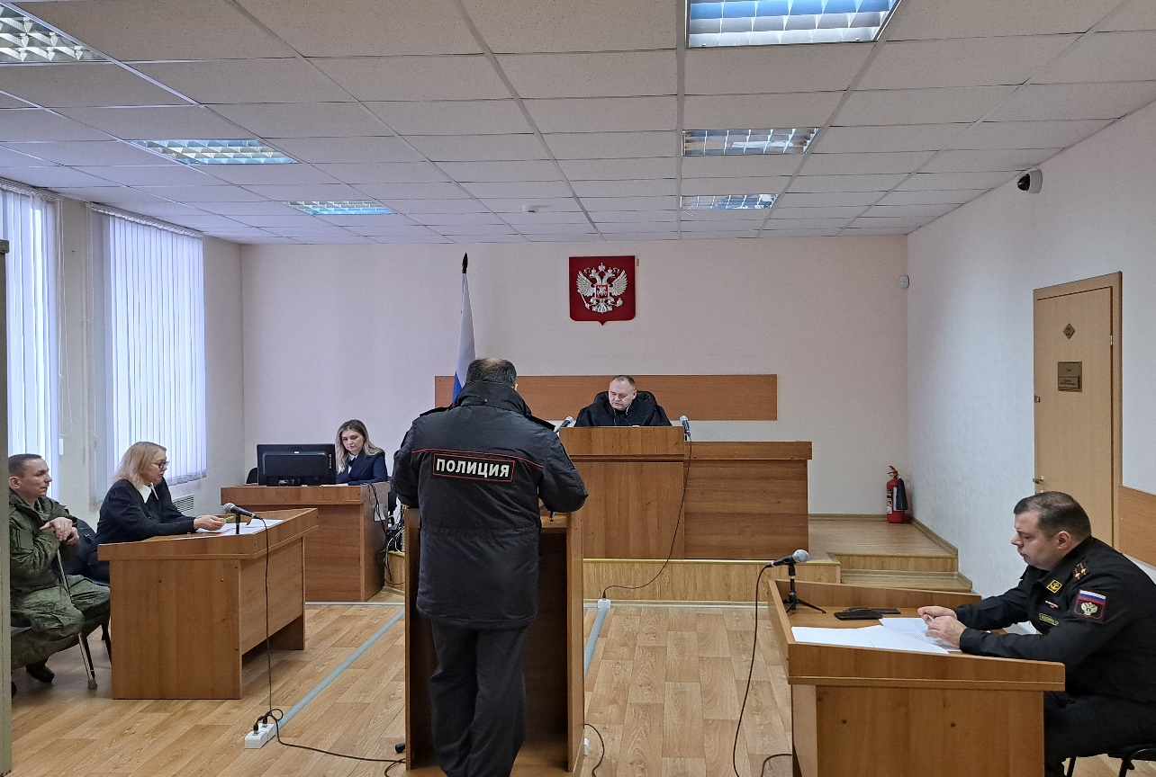

Фото: пресс-служба Заозерского гарнизонного военного суда.

